「健康台灣深耕計畫」－
推動三高篩檢與腦心血管疾病預防，同步守護健康『攝區』，攝護腺癌PSA精準篩檢
縣市別（以主提機構所在地勾選） |  |  |  |  |  | 申請模式 |  |  | 計畫範疇
■臺北市□新北市□基隆市□宜蘭縣  □金門縣□連江縣□桃園市□新竹市  □新竹縣□苗栗縣□臺中市□彰化縣  □南投縣□雲林縣□嘉義市□嘉義縣  □臺南市□高雄市□屏東縣□澎湖縣  □花蓮縣□臺東縣 |  |  |  |  |  | A | □A1  □A2  ■A3 |  | □優化醫療工作條件  □規劃多元人才培育  ■導入智慧科技醫療  ■社會責任醫療永續
 |  |  |  |  |  | □B
 |  |  |  |  |  | □C
 |  |  |  |  |  | □D
申請單位/團隊內各機構之名稱及醫事機構代碼(醫學會或醫事公會請填立案證書字號)
Ⅰ.醫學中心、Ⅱ.準醫學中心、Ⅲ.區域醫院、Ⅳ.地區醫院、Ⅴ.診所、Ⅵ.醫學會、Ⅶ.公會、Ⅷ.其他
主提機構 |  | Ⅴ |  | 臺北市立聯合醫院附設信義門診部(2101170050) |  |  |  |  |  | 統一編號 | 99958172
合作機構 | 1 | Ⅲ |  | 臺北市立聯合醫院(0101090517) |  |  |  |  |  |  |  | ■ | 與主提機構同體系或聯盟
 | 2 | Ⅷ |  | 臺北市信義區健康服務中心 |  |  |  |  |  |  |  | □
 | 3 | Ⅷ |  | 臺北市南港區健康服務中心、 |  |  |  |  |  |  |  | □
 | 4 | Ⅷ |  | 臺北市內湖區健康服務中心 |  |  |  |  |  |  |  | □
 | 5 | Ⅴ |  | 臺北市立聯合醫院附設內湖門診部(2101110027) |  |  |  |  |  |  |  | ■
 | 6 | Ⅴ |  | 臺北市立聯合醫院附設南港門診部(21011200140) |  |  |  |  |  |  |  | ■
 |  |  |  | (自行增列) |  |  |  |  |  |  |  | □
申請經費 |  |  | ○○○,○○○,○○○（含配合款：○○○,○○○,○○○） |  |  |  |  |  |  |  |  | 元
執行期程 |  |  | 116年1月1日至118年12月31日
計畫主持人 |  |  | 陳瑞泉(醫師兼主任) |  | 聯絡人 |  |  | 洪淑如(技術師)
單位 |  |  | 臺北市立聯合醫院附設信義門診部 |  | 單位 |  |  | 臺北市立聯合醫院
電話 |  |  | (02)8780-4152 |  | 電話 |  |  | (02)27861288分機8672
傳真 |  |  | 11081臺北市信義區大道路116號1樓 |  | 傳真 |  |  | (02)27861491
電子郵件 |  |  | DAP60@tpech.gov.tw |  | 電子郵件 |  |  | Z3805＠tpech.gov.tw
中華民國 115 年 7 月 9 日
目錄

壹、申請單位自我檢核項目表 1
貳、計畫概要 2
參、申請單位簡介 2
肆、計畫規劃 2
伍、效益評估 3
陸、出國計畫書 6
柒、經費規劃 7
捌、人力配置表 9
玖、其他 10
拾、公職人員利益衝突迴避自主檢核表 11
拾壹、未有重複申請計畫之聲明切結書 14
拾貳、參與計畫同意書 15
拾參、審查意見回復表 16

壹、申請單位自我檢核項目表

衛生福利部補（捐）助計畫-「健康台灣深耕計畫」
申請單位自我檢核項目表
項次 | 檢核項目 | 說明 | 符合 | 備註
1 | 申請資格及  檢附證明文件 | (一)1.醫療機構 2.社區醫療群 3.衛福部部定專科醫學會  4.各醫事人員法規所定之公會 5.其他。  (二)須附資格證明文件。（詳本作業須知肆） | □
2 | 依格式撰擬  計畫書 | (一)須由申請單位/團隊具函向衛生福利部提出申請。 | □ | 詳如計畫書格式封面頁
 |  | (二)須於計畫書封面載明計畫名稱、縣市別、申請之模式及計畫範疇、申請單位/團隊內各機構之名稱及醫事機構代碼或立案證書字號等。 | □
3 | 填具「公職人員利益衝突迴避自主檢核表」及「身分關係揭露表」 | - 須填具「公職人員利益衝突迴避自主檢核表」。  - 須填具「公職人員利益衝突迴避法第14條第2項公職人員及關係人身分關係揭露表」。（非屬公職人員或關係人者，免填此表，仍須簽名或蓋章）  - 以上包含申請團隊內各機構、團體等。 | □ | 詳如計畫書拾至拾貳  簽署及掃描後合併至計畫書
4 | 無重複申請補助之情事，並簽署「未有重複申請計畫之聲明切結書」 | 須計畫主持人簽名蓋章並用機構印，聲明所申請之計畫內容、經費等未有任一項目已向衛生福利部、其他部會或地方政府申請並獲得補助，無重複申請補助之情事（含合作團隊內各機構、團體）。 | □
5 | 同意由主提機構代表申請本計畫，並簽署「參與計畫同意書」 | 須機構負責人簽名蓋章並用機構印，聲明同意參與主提機構申請本計畫，並明確瞭解計畫內容。 | □
6 | 於申請模式中僅申請其中1類 | 須確認申請單位（含合作團隊內各機構、團體）於本計畫申請模式之4類別中各僅申請1件計畫。 | □
7 | 合作機構中是否有與主提機構同體系或聯盟 | 與主提機構同體系或聯盟之機構名稱：  1.  2.  3.  4.  5.  (請自行增列) | □有  □無 | 須與計畫書封面一致
※以上資料供檢核，請務必詳實填列。

貳、計畫概要
三高問題（高血壓、高血糖和高血脂）不僅是全球主要的慢性病，也是心血管疾病、腎臟病等重大疾病的風險來源，更是國人健康首要大敵，每年導致約6.2萬人死亡，占總死亡人數約30%。政府為全面應對此一問題，推動「三高防治888計畫」，協助民眾早期發現三高問題，並透過健康管理與醫療介入，改善健康狀況，以達成119年降低三高相關慢性病標準化死亡率三分之一的目標。
臺灣即將邁入超高齡社會，男性人口老化速度持續增加，根據衛福部最新癌症登記資料顯示，攝護腺癌已成為臺灣男性發生率第三位之癌症，亦為男性癌症死亡原因前六位，且近十年新診斷人數逐年增加。由於攝護腺癌早期症狀不明顯，即使出現排尿困難、頻尿等情形，也常與良性攝護腺肥大混淆，導致部分患者延誤就醫，許多病人於出現骨轉移、血尿或排尿困難時才被診斷，錯失最佳治療時機。因此台灣有約33%患者在確診時是已經出現遠端轉移的第四期，相較於美國的8%高出甚多，這可能與台灣前列腺癌篩檢不夠普及有關。除了人口高齡化是主要原因外，生活型態改變亦被認為是重要因素之一，例如高脂飲食、代謝症候群及三高問題，都可能與罹癌風險上升相關。
目前攝護腺特異抗原（Prostate-Specific Antigen, PSA）檢測為國際公認最重要之攝護腺癌篩檢工具，然而我國尚未將 PSA 納入公費癌症篩檢項目，計畫核心願景為「由醫院走入社區，建立男性健康防線」，臺北市立聯合醫院忠孝院區位處臺北市東區醫療服務核心，轄區涵蓋南港、信義及內湖等人口密集區域，並鄰近內湖科學園區、南港科技園區與大量社區聚落，具備推動男性健康促進及癌症預防醫學之重要角色。
過去臺北醫學大學用全民健康保險研究資料庫進行分析，評估前列腺癌病患接受去雄性激素療法之代謝症候群及其他共病影響，初步研究成果顯示去雄性激素療法確實有可能提高患者得到高血壓、高血脂和代謝症侯群的機率，因此在去雄性激素療法仍是局部侵犯型及轉移性攝護腺癌的主要治療時，建議醫師需要將病患是否有高血壓、高血脂或代謝症侯群病史以及是否為其危險族群加入治療評估。(探討前列腺癌病患接受去雄性激素療法之癒後及併發代謝症候群對於病程的影響與可能的藥物預防)
「整合式篩檢」是臺北市衛生局、各區健康服務中心，與醫療院所合作推動的「一站式」健康檢查服務。提供醫院型與社區型，結合政府補助的成人預防保健與癌症篩檢，讓民眾能一次完成多項檢查，早期發現慢性病與癌症。整合式篩檢通常包含以下幾大類項目，實際依個人年齡與資格而定：成人健康檢查：身體理學檢查、血壓、血糖、血脂、肝腎功能及尿液篩檢。五大癌症篩檢：子宮頸抹片、乳房X光攝影、糞便潛血檢查（大腸癌）、口腔黏膜檢查（口腔癌）及低劑量電腦斷層（肺癌）。B、C型肝炎篩檢：提供特定年齡層終身一次免費篩檢。
因此本計畫將結合整合式篩檢，採取「垂直整合與區域聯防」模式，針對 50 歲以上男性以及 45 歲以上具家族病史之高風險男性，以簡單的抽血檢查，即可初步掌握攝護腺健康狀況，並依風險高低安排後續追蹤頻率。
當PSA數值出現異常時，並不一定代表罹患攝護腺癌，也可能是攝護腺肥大、發炎或感染等良性因素，導致指數上升。此時，PHI可做為進一步風險評估的工具，採取整合Total PSA、Free PSA與p2PSA三項指標進行計算，提供更具參考價值的風險分數。針對PSA介於4至10之間的「灰色地帶」族群，PHI能協助醫師區分高低風險，也成為臨床上判斷是否進行切片檢查的參考依據，協助臨床判斷。PHI已成為醫師與患者共同決策時的重要輔助工具，協助在過度診斷與延遲治療之間取得更好的平衡。
合作單位臺北市立聯合醫院提供的攝護腺癌治療服務，涵蓋手術、放射線、高強度聚焦超音波（海福刀）、新型賀爾蒙療法、標靶與化學治療等多元方式。治療團隊結合泌尿科、放射腫瘤科、心臟科、腎臟科、營養科、新陳代謝科、家庭醫學科等多科專業，由個管師統整協調，提供病人完整且貼心的照護。希望藉此計畫提高攝護腺癌及代謝疾病的治療成果。並且預防心血管疾病、腎臟病等併發症。
本計畫同時建立創新價值的攝護腺癌結合三高照護模式，提供網路平台及完整個案管理機制，讓每位使用者都能就近找得到資源並使用服務，以獲得適切妥善的照護。
本計畫將提供相關資訊及轉介等支持服務；連結醫療資源，提供個案醫療照護相關服務及傳播健康識能，建構系統能讓病患藉此系統，與醫事人員進行互動或取得正確的衛教相關資訊內容。醫療人員在醫事端能及時回應或監測各生理訊號，對病患進行遠距照護關懷服務。健康諮詢不需到醫院，線上即問即答，更有個管師密切監測，一有異常立刻通知主治醫師及病患、家屬。系統上可看自己的檢驗數值，隨時掌握自己健康狀況。
本院攜手信義健區康服務中心、南港區健康服務中心、內湖區健康服務中心、南港門診部、內湖門診部積極參與，展現公衛管理與醫療協力的高度凝聚力。透過跨單位合作，實踐「早期發現、早期治療」的健康理念，持續為民眾健康把關。結合各區健康服務中心到社區篩檢，找出異常個案，轉介至門診部治療，並且跟各區健康服務中心的衛教服務串連。
台北市健康服務中心的社區三高篩檢，全台獨一無二，各縣市的衛生所都沒有此一模式，成為信義門診部申請健康計畫的特色：運用門診部的醫療資源，結合健康服務中心的社區三高篩檢，有效發掘潛在三高個案，並儘早進入預防醫學服務。本計畫透過主動篩檢、數位化追蹤及智慧健康管理，建立從篩檢到診斷、治療的整合照護流程，以期達成早期發現、降低晚期癌症比例與心血管疾病預防之目標。
執行單位:
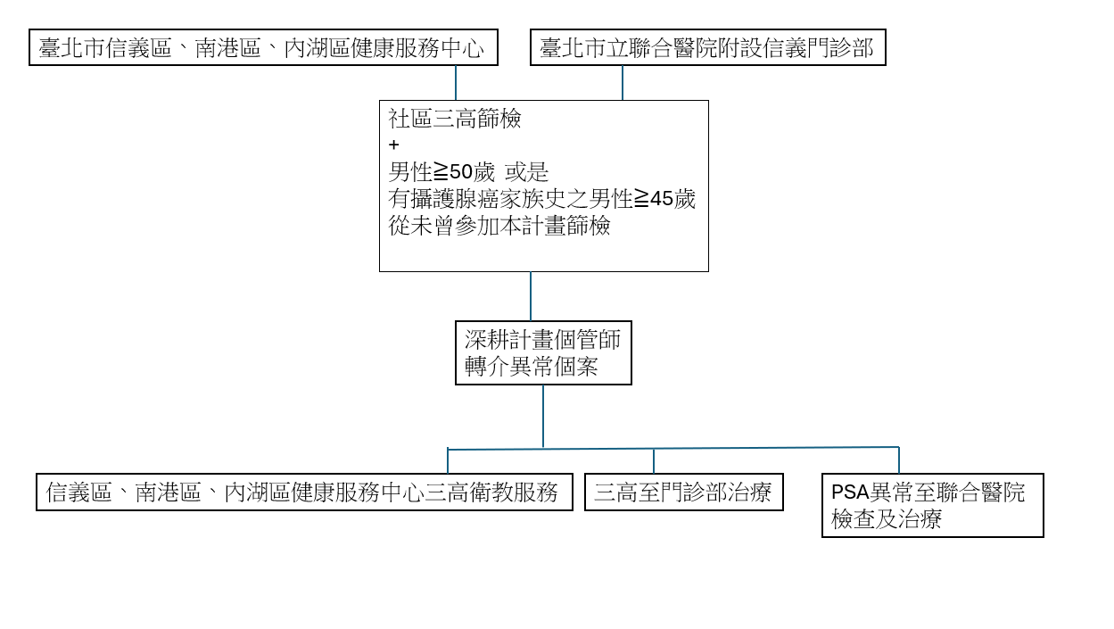
PSA 篩檢流程
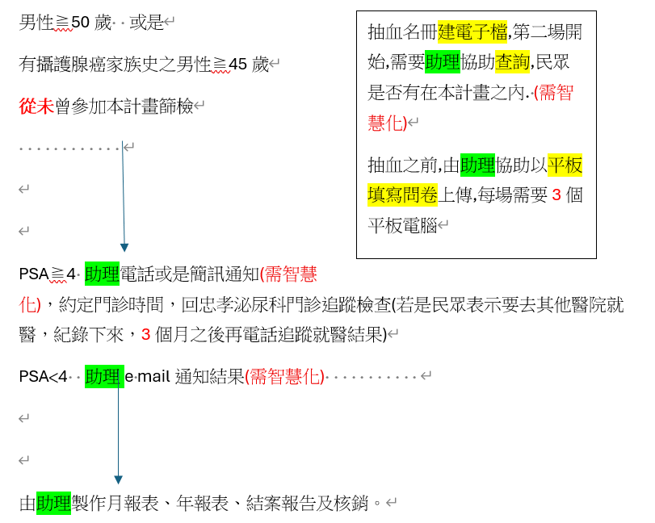
攝護腺癌篩檢( PSA 檢測) 問卷
攝護腺癌篩檢( PSA 檢測) 問卷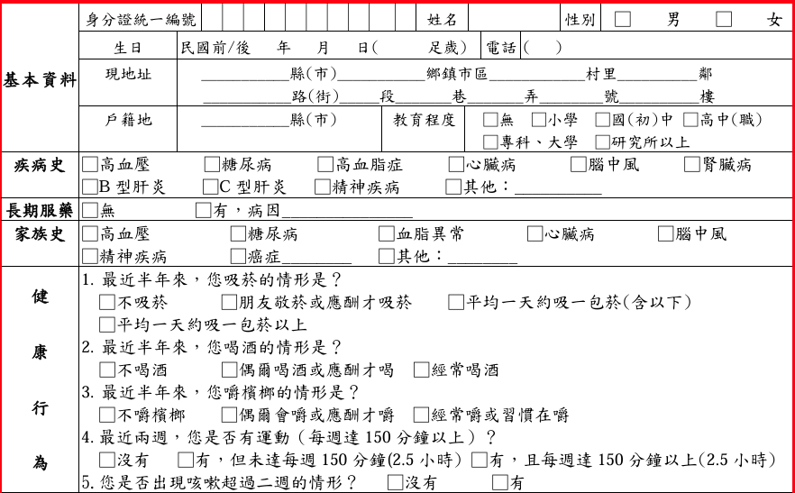
身高: 公分 體重: 公斤 腰圍: 公分
□葷食
□全素食 □蛋奶素

家族癌症病史
□祖父□父親□舅舅□伯叔□兄弟□兒子□其他
□祖母□母親□姨媽□姑媽□姐妹□女兒□其他

□攝護腺癌
□腎細胞癌
□膀胱癌
□肺癌
□大腸癌
□胃癌
□小腸癌
□乳癌
□卵巢癌
□子宮內膜癌
□子宮頸癌
□其他

國際攝護腺(前列腺)症狀評分問卷(IPSS) International Prostate Symptom Score

1.排尿後仍有殘尿感
□完全沒有 □5次中有1 次 □少於一半 □約一半 □多於一半 □幾乎每次
2解尿後2小時內，需要再去廁所的頻率
□完全沒有 □5次中有1 次 □少於一半 □約一半 □多於一半 □幾乎每次
3排尿時斷斷續續的現象
□完全沒有 □5次中有1 次 □少於一半 □約一半 □多於一半 □幾乎每次
4從想要小便時到廁所的時間，無法忍尿
□完全沒有 □5次中有1 次 □少於一半 □約一半 □多於一半 □幾乎每次
5有尿流速變慢的現象
□完全沒有 □5次中有1 次 □少於一半 □約一半 □多於一半 □幾乎每次
6需要肚子用力才有辦法解尿的機率
□完全沒有□ 5次中有1 次 □少於一半 □約一半 □多於一半□ 幾乎每次
7從晚上睡著到隔天起床這段期間，需要幾次起床小便?
□完全沒有 □一次 □兩次 □三次 □四次 □五次或以上

參、申請單位簡介
  - 機構一
信義門診部地址：臺北市信義區大道路 116 號 1樓。設在廣慈衛福大樓一樓的信義門診部，周遭環境及醫院清潔美觀，視野遼闊，交通便捷，在步行100～150公尺的信義路旁就有“信義行政中心（奉天宮）”公車站牌，信義幹線、仁愛幹線以及許多線公車，較遠處，有捷運後山埤站和永春站。
門診部有泌尿科、內科、外科、骨科、小兒科、婦產科、家庭醫學科、復健科、精神科門診，二樓更設有復健部門，提供完整的復健治療設備，輔助復健科門診的業務。全部醫療及醫事服務人力由臺北市立聯合醫院忠孝院區支援。
一樓設有調劑室、檢驗室、X光室，加強門診就地服務的能力。
  - 機構二

肆、計畫規劃
- 範疇一
- 範疇二
- 範疇三
- 範疇四
- 提升重要癌症篩檢率：針對尚未納入公費的 PSA 檢驗，主動進入社區與企業職場推廣健康促進與專案篩檢，強化男性民眾的健康識能，以期達成早期發現、降低晚期癌症比例之目標。
- 落實分級醫療與區域聯防：建立「信義門診部（初步篩檢）→ 忠孝院區（精進診斷與分期治療）」的雙向轉診網絡。篩檢異常個案將由專任個案管理師協助後送至忠孝院區進行數位化追蹤及智慧健康管理
- 建立 ESG 與永續管理模式：透過社區健康支持網絡的形成，讓每位民眾在社區中都能獲得個人化且連續性的健康服務，減輕未來晚期攝護腺癌對社會造成的醫療負擔

伍、效益評估
  - 績效指標
範疇 | 績效指標 | 衡量或量化基準定義 | 現況數據 | 第一階段達成值
一、優化醫療工作條件
二、規劃多元人才培訓
三、導入智慧科技醫療
四、社會責任醫療永續 | 1.PSA篩檢總人次  2.PSA異常個案追蹤完成率  3.晚期攝護腺癌診斷比例  4.健康篩檢活動的次數  5.社區衛教講座次數 | 1.完成PSA抽血檢測之男性人數  2.PSA異常個案完成泌尿科門診追蹤人數 ÷ PSA異常個案總數 ×100%  3.初次晚期攝護腺癌診斷(第四期)  4.健康篩檢活動  5.社區衛教講座(里民講座) | 1. 無系統性社區篩檢  2. 尚未建立追蹤機制  3. 33.9%  4.無系統性社區篩檢  5.無系統性社區篩檢 |  | 1.≥ 3500人次/年  2.≥ 60%  3.減少至30%以下  4.20次篩檢活動/年  5.20次社區衛教/年

  - 年度查核點說明
- 114年9月1日至115年3月31日。
工作內容 | 查核點 |  | 累計預定進度(%) | 累計預定支用數(元) | 查核點說明  (預期成果與效益)
 | 內容狀態 | 預定完成日期

- 115年4月1日至115年12月31日。
工作內容 | 查核點 |  | 累計預定進度(%) | 累計預定支用數(元) | 查核點說明  (預期成果與效益)
 | 內容狀態 | 預定完成日期

陸、出國計畫書
（限範疇二「規劃多元人才培訓」才可填列，藍字為範例）
一、計畫內容：
- 計畫總表
項次 | 主題 | 名稱或內容 | 時程 | 國別與  城市 | 參加  人員數 | 經費需求(元)
 | 會議 | 無
 | 培訓
 | 考察
 | 標竿參訪
 | 研討會
 | 進修
 | (自行敘明)
經費合計 | 元
- 出國計畫1：
- 目的
- 詳細內容
- 行程
預估日期 | 行程 | 備註
- 經費概算
項目 |  | 金額(臺幣，元) | 備註
生活費 | 日支數 | 301×5×30=45,150 | 1.日本東京日支數額為301美元。  2.美元兌台幣匯率以1：30估算。
總計
※參與計畫之相關人員因計畫需要必須出國開會、研習、訓練及考察者，得申請本項經費。但出國經費佔計畫總經費之比例以不超過百分之二十為原則。
※派員出國之人數、天數應力求精簡。每次人數以不超過二人為原則，同一年度內接受本部補助出國之次數，每人以一次為原則。對於第二人之出國經費，本部得視其出國理由之必需性，採不予補助或酌予補助。
※請詳述預定各出國人員之出國行程、預估經費、天數及地點。
※機票費及其他費用之標準，請依照行政院「中央各機關（含事業機構）派赴國外進修、研究、實習人員補助項目及數額表」、「國外出差旅費報支要點」規定填列。
※生活費依「中央政府各機關派赴國外各地區出差人員生活費日支數額」等相關規定編列，並依行政院「國外出差旅費報支要點」規定覈實報支。
※請將所列各項費用換算為新臺幣，並註明估算匯率。

柒、經費規劃
一、分年經費總表（項目需依「健康台灣深耕計畫經費支用標準」項目名稱編列，並詳列細目、單價及數量。） 單位：新臺幣(元)
(藍字為範例)
經費 | 補助經費(A) |  |  |  |  |  |  | 機構  配合款  (F) | 總計  (G=A+F)
第一階段 | 經常門(B)
 | 人事費(C)
 | 項目 | 單價 | 單位 |  | 數量 | 合計 | 支用說明或編列基準
 | 專任助理 | 36,300元 | 2人/月 |  | 27個月 | 980,100 | 大學畢業年終獎金1.5月
 | 勞保費 | 2,032 | 2人/月 |  | 24個月 | 48,768 | 以114年健保級距、勞保級距、勞退6%計算(3,675+2,032+2,520) *15月*8人=987,240元
 | 健保費 | 3,675 | 2人/月 |  | 24個月 | 88,200
 | 公提勞工退休金 | 2,520 | 2人/月 |  | 24個月 | 60,480
 |  |  |  |  | 小計 | 1,177,548
 | 業務費(D)
 | 項目 | 單價 | 單位 | 數量 |  | 合計 | 支用說明或編列基準
 | PSA 檢查 | 500 | 次 | 3500 |  | 1,750,000 | 不必符合健保特殊適應症，使用自費價
 | 攝護腺健康指數（PHI） | 2300 | 次 | 175 |  | 402,500 | PHI: 總PSA、游離PSA及 pro2PSA計算，若是PSA篩檢異常，數值介於4.0 ~ 10.0 ng/ml之間不必符合健保特殊適應症，使用自費價
 | 臨時人員費用 | 534 | 小時 | 480 |  | 256,320 | 護理師、醫事檢驗師 534元/時* 20場篩檢(每場6小時)*4人
 | 臨時人員費用 | 415 | 小時 | 480 |  | 199,200 | 行政人員 415元/時* 20場篩檢(每場6小時) *4人
 | 文具紙張 | 5,000 | 批 | 5 |  | 25,000 | 需油墨、碳粉匣、紙張、文具
 | 郵電 | 10,000 | 批 | 5 |  | 50,000 | 本計畫所需之郵資及電話費
 | 審查費/出席費 | 2500元 | 次 | 40 |  | 100,000 | 需聘請專家學者  進行實質審查並提供書面意見
 | 講座鐘點費 | 2,000 | 次 | 20 |  | 40,000 | 訓練研討活  動之授課講演鐘點費或實習指導費：外聘2000內聘1000
 | 調查訪問費 | 100 | 份 | 3,000 |  | 300,000 | 需問卷調查之填表或訪視費。  問卷調查或訪視時所需之禮品或宣導品費用。每份100元
 | 印刷 | 20,000 | 批 | 3 |  | 60,000 | 本計畫所需之印刷問卷、宣傳單\海報費用
 | 受試者營養費 | 100 | 份 | 3,000 |  | 300,000 | 每人次100元
 | 電腦處理費 | 5,000 | 批 | 6 |  | 30,000 | 資料譯碼及鍵入費、電腦使用時間費、  硬碟、隨身碟、光碟片及報表紙
 | 資料處理費 | 100 | 份 | 3,000 |  | 300,000 | 醫療數據彙整、分析、統計、預測預算等費用
 | 圖書及資料蒐集費 | 10,000 | 批 | 5 |  | 50,000 | 購置圖書應詳列其名  圖書費每本需低於一萬元。  (6本)  Campbell Walsh Wein Urology 第13版分成Volume 1、2、3三本 共20321元。  其他參考書目
 | 材料費 | 46.05 | 次 | 3,000 |  | 138,150 | 1.採血針(Blood Collection Needle)4.95元。  2.試管(Blood Collection Tubes)6.1元。  3.前列腺特異性抗原檢驗試劑(PSA)35元。
 | 餐費 | 100 | 人 | 4 |  | 20,000 | 每人次最高一百元。宣傳活動及相關會議所需之誤餐費預計：100元*50人*4次
 |  |  |  | 小計 |  | 3,981,170
 | 雜支費 |  |  |  |  |  | 最高以業務費扣除國外旅費  後之金額百分之五為上限，  且不得超過十萬元。
 | 資本門(E)
 | 項目 | 單價 | 單位 | 數量 |  | 合計 | 支用說明或編列基準
 | 診間廣播機 | 1萬元 | 台 | 10 |  | 10萬元 | 請 10 號 王小明，至一號診間報到
 | 問卷用平板電腦 | 3萬元 | 台 | 3 |  | 9萬元 | 與醫療系統（HIS/院內電腦）連線
 | 全自動藍芽傳輸身高體重計(須外加軟體) | 9萬元 | 台 | 2 |  | 18萬元 | 三高篩檢自動化傳輸，避免人工抄寫錯誤
 | 藍芽血壓計(須外加軟體) | 9萬元 | 台 | 2 |  | 18萬元 | 三高篩檢自動化傳輸，避免人工抄寫錯誤
 | 微電腦藍芽傳輸液晶視力檢查表(須外加軟體) | 8萬元 | 台 | 2 |  | 16萬元 | 三高篩檢自動化傳輸，避免人工抄寫錯誤
 | 診所專用叫號機與麥克風系統 | 1萬元 | 台 | 6 |  | 6萬元 | 能大幅降低櫃檯負擔，避免護理人員喊到聲音沙啞
 | 碎紙機 | 1萬元 | 台 | 4 |  | 4萬元
 |  |  |  |  |  | 小計81萬元
二、各範疇經費配置表 單位：新臺幣(元)
範疇 |  | 範疇一 |  | 範疇二 |  | 範疇三 |  | 範疇四 |  | 總計(G)
 |  | 補助款 | 配合款 | 補助款 | 配合款 | 補助款 | 配合款 | 補助款 | 配合款 | 補助款(A) |  |  | 配合款(F)
申請數 | 第一階段 |  |  |  |  |  |  |  |  | 經常門 | 人事費 |  | 經常門 | 人事費
 |  |  |  |  |  |  |  |  |  |  | 業務費 |  |  | 業務費
 |  |  |  |  |  |  |  |  |  | 資本門 |  |  | 資本門
資本門占補助款(A)
百分比(%)
 |  |  |  |  |  |  |  |  |  | 機構配合款(F)占總經費(G)百分比(F/G%)

捌、人力配置表（受補助單位人員）
類別 | 姓名 | 現職 | 在本計畫內擔任之具體工作性質、項目及範圍

玖、其他
如附件、表目錄、圖目錄、或其他相關單位分工及配合事項
如報價單等

拾、公職人員利益衝突迴避自主檢核表
衛生福利部補助案件
公職人員利益衝突迴避自主檢核表
114.3.6版
一、依公職人員利益衝突迴避法(下稱利衝法)第14條規定，申請人如為公職人員或其關係人，除非符合下列例外情形，否則不得與公職人員服務或受其監督之機關申請補助：
- 基於法定身分依法令規定申請之補助。
- 對公職人員之關係人依法令規定以公開公平方式辦理之補助。
- 禁止其補助反不利於公共利益且經補助法令主管機關核定同意之補助。
- 一定金額以下之補助。
二、上述例外情形得向本部申請之補助案件，若為依第(二)、(三)款規定辦理者，申請人應於補助核定前主動於申請文件內據實表明其身分關係，違反者，得處新臺幣5萬元以上50萬元以下罰鍰，並得按次處罰。
三、為協助補助申請人於申請本部補助案件時自我檢視是否符合利衝法相關規範，請申請人確實依據下列情形填寫本檢核表：
項次 | 自主檢核項目 | 檢核結果 | 法律規範
1 | 貴單位(法人、團體)是否有利衝法規範之公職人員擔任負責人、董事、獨立董事、監察人、經理人或相類似職務? | 是□/否□ | 如補助案係採一、(二)款方式辦理，勾選結果其一為「是」，即需填寫「身分揭露表」。  如補助案係以「非公開方式」辦理，勾選結果其一為「是」，即屬利衝法第14條禁止補助之行為態樣，不得進行補助行為（是否有一、（三）情形，得例外為補助行為需個案認定，並應填寫「身分揭露表」）。
2 | 貴單位(法人、團體)是否有利衝法規範之公職人員之配偶或共同生活之家屬擔任負責人、董事、獨立董事、監察人、經理人或相類似職務? | 是□/否□
3 | 貴單位(法人、團體)是否有利衝法規範之公職人員之二親等以內親屬擔任負責人、董事、獨立董事、監察人、經理人或相類似職務? | 是□/否□

申請補助單位名稱：
計畫主持人簽名或蓋章：

填表日期： 年 月 日
備註：
與本部業務往來時，適用利衝法第2條之「公職人員」範圍：
一、總統、副總統。
二、行政院正(副)院長、行政院正(副)秘書長、行政院政務委員。
三、立法委員、監察委員。
四、本部部長、政務次長、常務次長、主任秘書。
五、本部秘書處【專責承辦採購業務】、會計處【依會計法令辦理內部審核業務】與政風處之處長、副處長及科長。

利衝法第3條之「關係人」範圍：
一、配偶或共同生活之家屬。
二、二親等以內親屬。
三、公職人員、上述第一項與第二項所列人員擔任負責人、董事、獨立董事、監察人、經理人或相類似職務之營利事業、非營利之法人及非法人團體。但屬政府或公股指派、遴聘代表或由政府聘任者，不包括之。

二親等以內親屬關係如下：
血親:
一親等：父母、子女。
二親等：兄弟姊妹、(外)祖父母、(外)孫子女。
姻親:
一親等：子媳、女婿、繼父、繼母、公婆、岳父母、繼子、繼女、配偶之子媳、女婿。
二親等：兄嫂、弟媳、姐夫、妹夫、(外)孫子媳、(外)孫女婿、配偶之兄弟姐妹、配偶之(外)祖父母、配偶之(外)孫子女、配偶之兄嫂、弟媳、姐夫、妹夫、配偶之(外)孫子媳、(外)孫女婿。

一定金額定義：
指每筆新臺幣1萬元。同年度（每年1月1日起至12月31日止）同一補助對象合計不逾10萬元。

※除上述表列中之「公職人員」遇案須迴避外，其餘公務員雖非利衝法之規範對象，惟於執行職務時，涉及本人或關係人之利益，仍應注意公務員服務法、行政程序法等相關迴避規定。

公職人員利益衝突迴避法第14條第2項
填寫範例請參考「行政院人事行政總處」
公職人員及關係人身分關係揭露表範本
【A.事前揭露】：本表由公職人員或關係人填寫
（公職人員或其關係人與公職人員服務之機關團體或受其監督之機關團體為補助或交易行為前，應主動於申請或投標文件內據實表明其身分關係）
※交易或補助對象屬公職人員或關係人者，請填寫此表。非屬公職人員或關係人者，免填此表。
表1：
參與交易或補助案件名稱： | 案號： （無案號者免填）
本案補助或交易對象係公職人員或其關係人：
□公職人員（勾選此項者，無需填寫表2）
姓名： 服務機關團體： 職稱：
□公職人員之關係人（勾選此項者，請繼續填寫表2）
表2：
公職人員：
姓名： 服務機關團體： 職稱：
關係人 關係人（屬自然人者）：姓名
關係人（屬營利事業、非營利之法人或非法人團體）：
名稱 統一編號 代表人或管理人姓名
 | 關係人與公職人員間係第3條第1項各款之關係
□第1款 | 公職人員之配偶或共同生活之家屬
□第2款 | 公職人員之二親等以內親屬 |  | 稱謂：
□第3款 | 公職人員或其配偶信託財產之受託人 |  | 受託人名稱：
□第4款  （請填寫abc欄位） | a.請勾選關係人係屬下列何者：  □營利事業  □非營利法人  □非法人團體 | b.請勾選係以下何者擔任職務：  □公職人員本人  □公職人員之配偶或共同生活之家屬。姓名：  □公職人員二親等以內親屬。  親屬稱謂： (填寫親屬稱謂例如：兒媳、女婿、兄嫂、弟媳、連襟、妯娌)  姓名： |  | c.請勾選擔任職務名稱：  □負責人  □董事  □獨立董事  □監察人  □經理人  □相類似職務：
□第5款 | 經公職人員進用之機要人員 | 機要人員之服務機關： 職稱：
□第6款 | 各級民意代表之助理 | 助理之服務機關： 職稱：
填表人簽名或蓋章： 此致機關：

（填表人屬營利事業、非營利之法人或非法人團體者，請一併由該「事業法人團體」及「負責人」蓋章）
備註：
填表日期： 年 月 日

拾壹、未有重複申請計畫之聲明切結書

未有重複申請計畫之聲明切結書

本人謹代表本申請機構： 及合作機構：
，申請衛生福利部補（捐）助計畫-『健康台灣深耕計畫』。本計畫申請內容、經費等未有向衛生福利部及所屬機關、其他部會或地方政府申請，且無重複獲得補助之情事，如有不實，願負法律責任，特此聲明，以昭公信。

此致
衛生福利部

計畫主持人： (簽章)
機構全銜： (用印)

中華民國 年 月 日

拾貳、參與計畫同意書

(機構全銜) 參與計畫同意書

本機構： ，同意參與主提機構
(主提機構全銜) 申請衛生福利部補（捐）助計畫-『健康台灣深耕計畫』，且明確瞭解計畫內容，並配合計畫相關規定辦理，願負法律責任，特此聲明，以昭公信。

此致
衛生福利部

機構負責人： (簽章)
機構全銜： (用印)

中華民國 年 月 日

拾參、審查意見回復表
執行機構 |  |  | 主持人
計畫名稱
計畫編號 | A1-0001 |  | 執行期程 | 計畫核定日-115/12/31
委員意見 |  | 執行單位回復 |  |  | 修正位置
範疇一：優化醫療工作條件
範疇二：規劃多元人才培育
範疇三：導入智慧科技醫療
範疇四：社會責任醫療永續

